从八里台校区到津南新校区的路线图
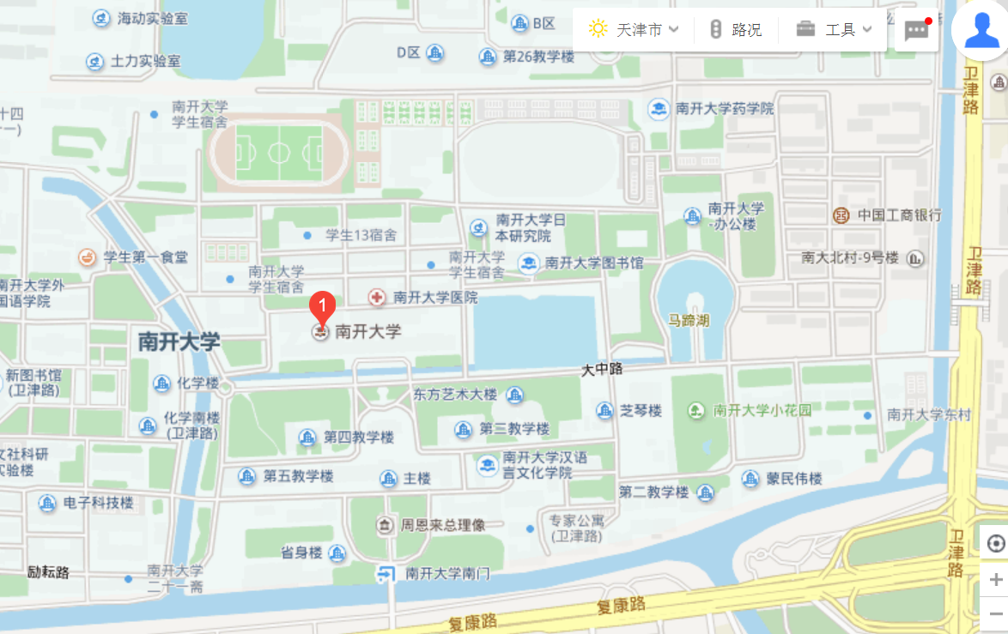
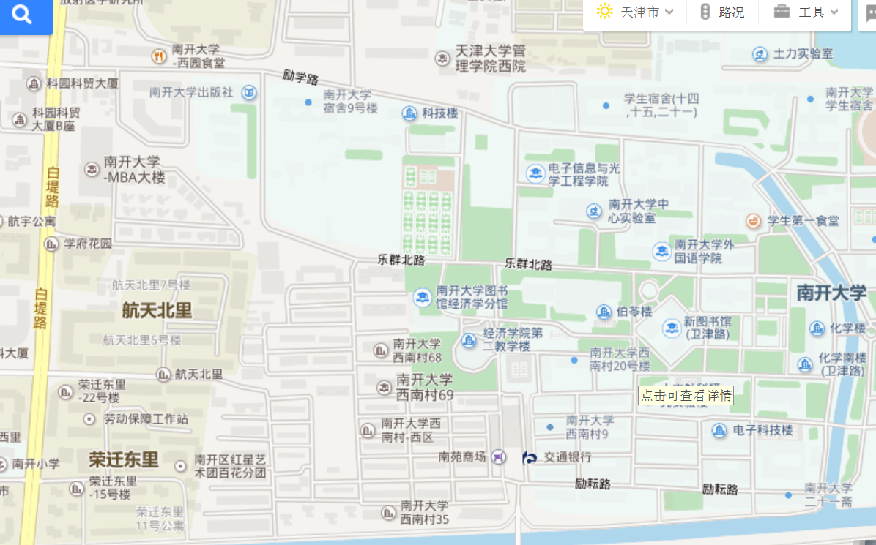
西门
发车点

东门

八里台校区到津南新校区的班车为：612普线（3元车费）、612快线（5元车费）、点对点直达公交（5元车费，教工优先使用）
612发车点在八里台校区的南开大学出版社对面，图中的红点位置，距离西门较近。
同时，612路公交（包括普线、快线和直达公交）在手表厂、天塔站停靠，考生也可通过就近在这两站上车。
与此同时，从天津大学发车的615路公交车会在八里台站、天塔站停靠，同样到达南开大学新校区西门，考生们也可乘坐该车。
612路公交车具体发车时间见附件发车时间表。

612快线、612普线可到达新校区西门，经地图中所示红色线路到达药学院；
点对点直达公交进入学校后在马蹄湖站下车，即到药学院楼下。
